

http://www.haon.hu/kozos-uszas-biczo-bencevel-a-megbelyegzes-ellen/2112851


Közös úszás Biczó Bencével a megbélyegzés ellen
13 órája | Debrecen - A magyar népesség mintegy 1,5-2 százalékát érintő kórra, a pikkelysömörre hívja fel a figyelmet a Magyar Dermatológiai Társulat Úszók éjszakája című kezdeményezése, mely hétfőn, a Pikkelysömör Világnapján egyszerre öt nagyvárosban – köztük Debrecenben – zajlott neves olimpikonok részvételével. tovább »
Képek | Biczó Bence Debrecenben

2012.10.30 10:03; Frissítve: 2012.10.30 10:03

Közös úszás Biczó Bencével a megbélyegzés ellen
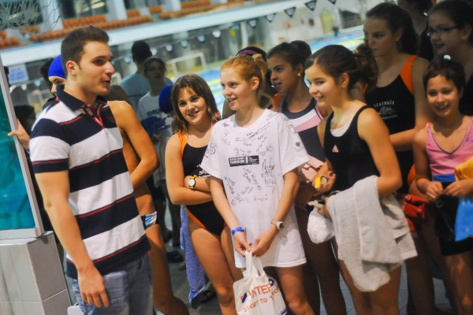
Debrecen – A magyar népesség mintegy 1,5-2 százalékát érintő kórra, a pikkelysömörre hívja fel a figyelmet a Magyar Dermatológiai Társulat Úszók éjszakája című kezdeményezése, mely hétfőn, a Pikkelysömör Világnapján egyszerre öt nagyvárosban – köztük Debrecenben – zajlott neves olimpikonok részvételével.

A megyeszékhelyen Biczó Bence ifjúsági olimpiai bajnokkal úszhattak együtt az érdeklődők a Sportuszodában, melynek egyik célja a pikkelysömör betegségben szenvedők megbélyegzése elleni fellépés volt.
HBN | Fotó: Derencsényi István
Cimkék: Debrecen, közös úszás, pikkelysömör, Pikkelysömör Világnapja
Képek | Biczó Bence Debrecenben

